La Jacetania saca a concurso la organización del PIR 2008
La comarca de la Jacetania ha sacado a concurso la realización del Festival de Música y Cultura Pirenaicas, PIR 2008, por un importe de 60.000 euros, según ha publicado este miércoles el Boletín Oficial de la Provincia. Hasta el 7 de abril se pueden presentar las ofertas ó solicitudes de participación en dicho concurso en la sede de la Comarca de la Jacetania.
La realización del PIR 2008, según se publica en el BOP, comprende el servicio de elaboración y gestión de programa de actos y actuaciones culturales del Festival, servicio de contratación y pago de las actividades musicales y culturales que se realicen en dicho certamen, servicio de contratación de alojamiento, manutención y pago de los mismos que se generen por los grupos participantes, además del servicio de publicidad del festival y de cobro de bar, seguridad y cobro de entradas en la carpa del Festival.
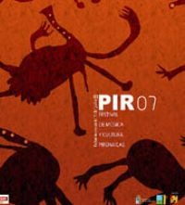
Cartel del festival PIR 2007

